16 февраля в Луговском ЦСДК была проведена литературно-музыкальная композиция «Эхо Афганской войны», посвященная 30-летию вывода советских войск из Афганистана. Это мероприятие позволило присутствующим прикоснуться к одной из трагических страниц нашей истории. Чтобы лучше понять историю тех событий, представить эту войну, для гостей были продемонстрированы короткометражные фильмы «Герои Афганской войны», «Вывод Советских войск с территории Афганистана». Эмоционально, ярко звучал рассказ ведущих об истории афганской войны, стихи и песни в исполнении участников художественной самодеятельности и учащихся Луговской школы, посвященные мужеству, героизму наших солдат, всем тем, кто служил в горячих точках, исполняя свой воинский долг. К мероприятию была подготовлена выставка «Афганистан – наша память и боль», где была представлена книга стихов и песен «Из пламени Афганистана» и фотографии наших земляков-афганцев: Рябцева Евгения (ныне проживающего в г.Москва) и Дмитриева Юрия ( ныне покойного – умер по болезни в 2017 году). Нынешнее поколение не должно забывать трагедии афганских событий, мы должны помнить о тех, кто честно исполнил воинский долг, рисковал жизнью ради великой цели – мира на земле.
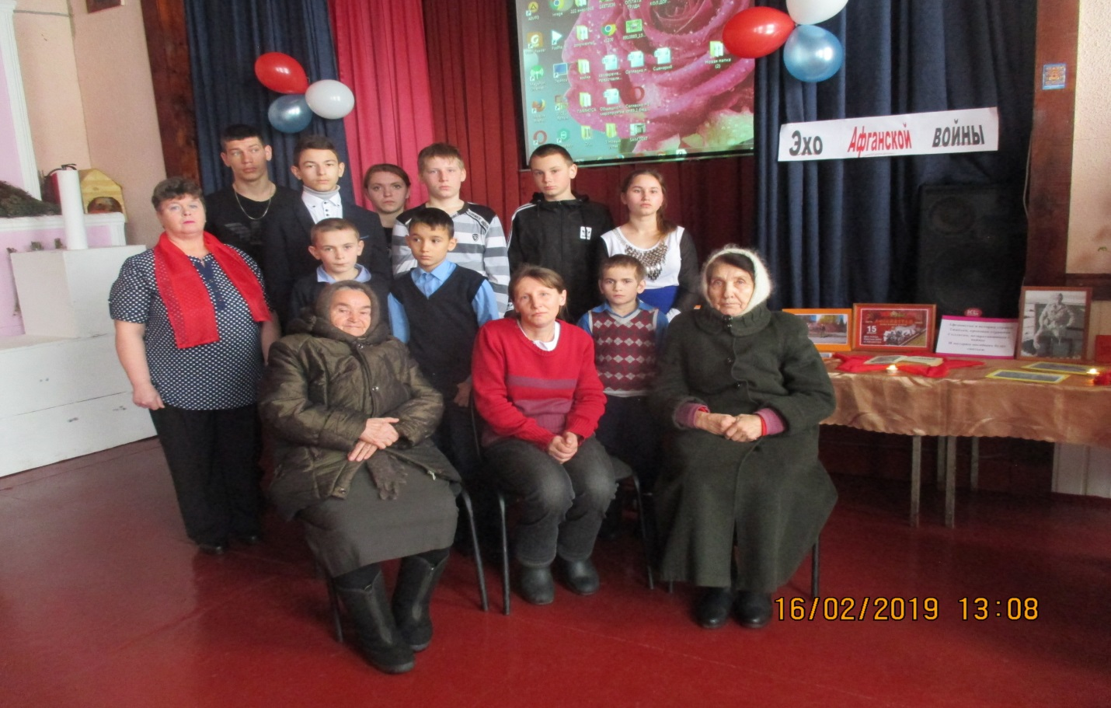
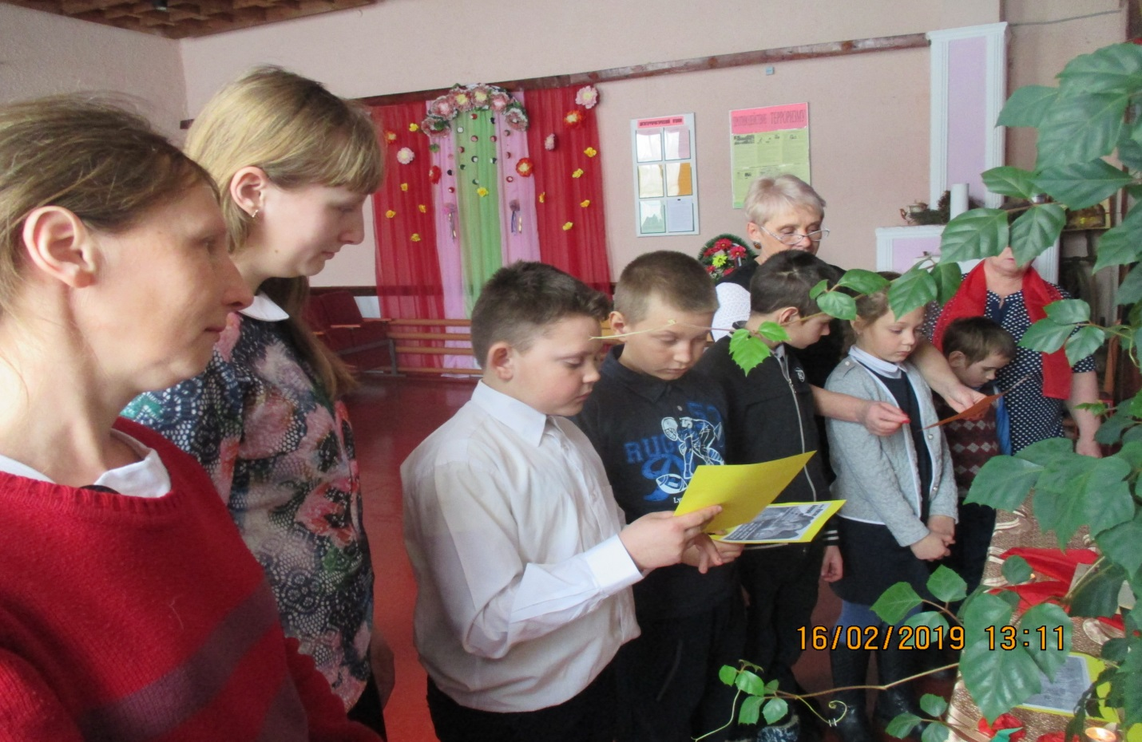
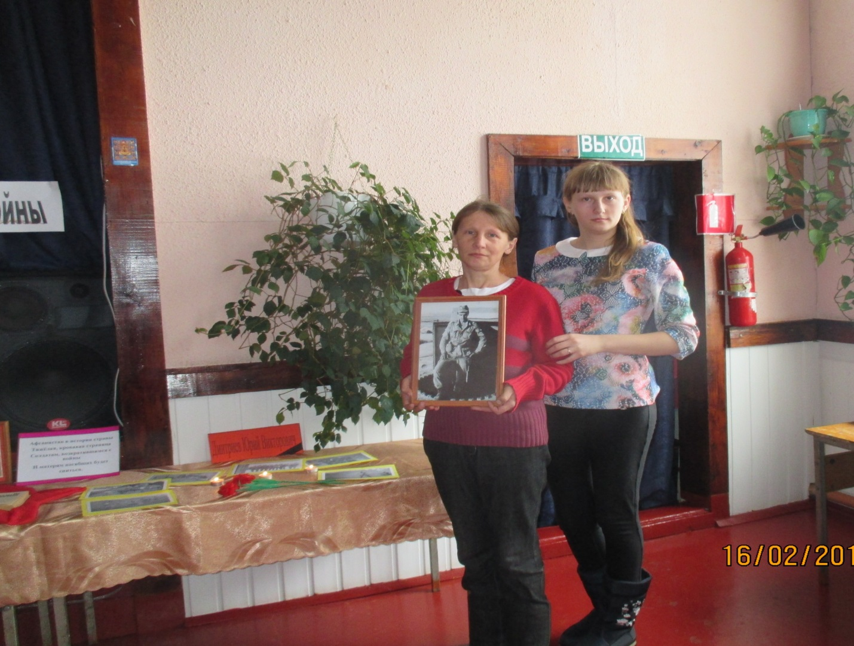
Жена и дочь Дмитриева Ю.В.

